2 ПРОЕКТИРОВАНИЕ И КОНСТРУИРОВАНИЕ ПРОГРАММНОГО СРЕДСТВА

2.1 Постановка задачи

Целью разработки является программное средство дистанционного банковского обслуживания физических лиц «ТалерБанк» – веб-приложение, через которое клиент управляет своими счетами и банковскими продуктами, а сотрудники банка выполняют операционную работу. Приложение работает в браузере без установки на компьютер пользователя и обслуживает четыре категории пользователей: гостя, клиента, сотрудников банка (операциониста, кредитного специалиста, специалиста по финансовому мониторингу) и администратора.
Программное средство должно обеспечивать выполнение следующих операций:
- регистрацию клиента с проверкой анкеты операционистом и открытием первого текущего счёта;
- открытие и закрытие счетов в пяти валютах с номером в формате IBAN;
- переводы между своими счетами с конвертацией, переводы другим клиентам банка и в другие банки через клиринг с суточным лимитом и подтверждением одноразовым кодом;
- оплату услуг по каталогу, шаблоны платежей и автоплатежи;
- оформление вкладов с расчётом дохода, начисление процентов и досрочное закрытие с перерасчётом;
- выдачу кредитов со скорингом заявки и графиком платежей, плановое списание платежей, пеню при просрочке и досрочное погашение;
- выпуск, блокировку и закрытие платёжных карт, установку лимитов;
- выписку по счёту, справку об остатке и квитанции в формате PDF;
- контроль подозрительных переводов с задержкой операции до решения специалиста;
- администрирование: курсы и тарифы, пользователи и роли, журнал аудита, отчёты, резервное копирование и закрытие операционного дня.
Входными данными являются анкеты клиентов, реквизиты операций, вводимые в формах, курсы валют Национального банка и настройки тарифов. Выходными данными являются проводки и документы в базе данных, ответы программного интерфейса в формате JSON, уведомления пользователям, документы PDF и отчёты.
Все денежные суммы хранятся и обрабатываются в копейках целыми числами, операции датируются банковской датой, которую сдвигает только закрытие операционного дня. Интерфейс выполняется на русском языке и должен работать в браузерах Яндекс Браузер, Firefox, Chrome и Opera в среде Windows 10 и новее.

2.2 Обоснование выбора технологий разработки

Серверная часть выполнена на платформе Node.js 22 с каркасом Express 5. Выбор определяется требованием задания вести бизнес-логику на языке JavaScript: платформа Node.js позволяет использовать один язык на сервере и на клиенте, что упрощает сопровождение проекта одним разработчиком. Событийная модель Node.js хорошо подходит для нагрузки интернет-банка, состоящей из множества коротких запросов к базе данных. Каркас Express выбран как минималистичный и самый распространённый для Node.js: он даёт маршрутизацию и цепочку промежуточных обработчиков, не навязывая структуру приложения. Контроль типов обеспечивается аннотациями JSDoc, которые проверяются редактором без компиляции и не нарушают требование использовать именно JavaScript.
В качестве системы управления базами данных используется MySQL 8 с подсистемой хранения InnoDB. Для банковской предметной области определяющими являются транзакции, блокировки на уровне строк и ссылочная целостность. Каждая денежная операция выполняется в одной транзакции с уровнем изоляции READ COMMITTED и явными блокировками SELECT FOR UPDATE, внешние ключи защищают связи между счетами, документами и проводками, а триггеры запрещают изменение и удаление проводок и записей журнала аудита. Схема базы данных ведётся в виде пронумерованных SQL-файлов без ORM, тот же набор файлов служит листингом SQL-скрипта создания базы данных в приложении к записке. Доступ к базе данных выполняет драйвер mysql2 с параметризованными запросами.
Клиентская часть построена на HTML5, CSS3 и JavaScript без каркасов и шаблонизаторов. Интерфейс собирается в браузере модулями JavaScript: сервер отдаёт статические файлы и данные в формате JSON, переходы между страницами выполняет собственный маршрутизатор на основе History API. Такое решение удовлетворяет требованию единой каскадной таблицы стилей на всё приложение и не требует сборщика.
Из внешних библиотек на сервере применяются: express-session для сессий, bcrypt для хэширования паролей, helmet для защитных HTTP-заголовков, express-rate-limit для ограничения частоты запросов, nodemailer для отправки писем, pdfkit для документов PDF, qrcode для QR-кода настройки двухфакторной защиты. Автоматические тесты выполняются средствами Vitest и supertest на отдельной тестовой базе данных.

2.3 Архитектурные решения

Приложение имеет клиент-серверную архитектуру. Сервер предоставляет программный интерфейс по адресам /api и статические файлы интерфейса, любой другой адрес получает страницу-оболочку, внутри которой клиентский маршрутизатор сам выбирает страницу. Серверный код организован по предметным модулям: счета, переводы, платежи, вклады, кредиты, карты, антифрод, клиенты, уведомления, администрирование и другие. Каждый модуль состоит из четырёх слоёв, выстроенных по шаблону проектирования MVC. Путь запроса через слои модуля показан на рисунке 2.1.

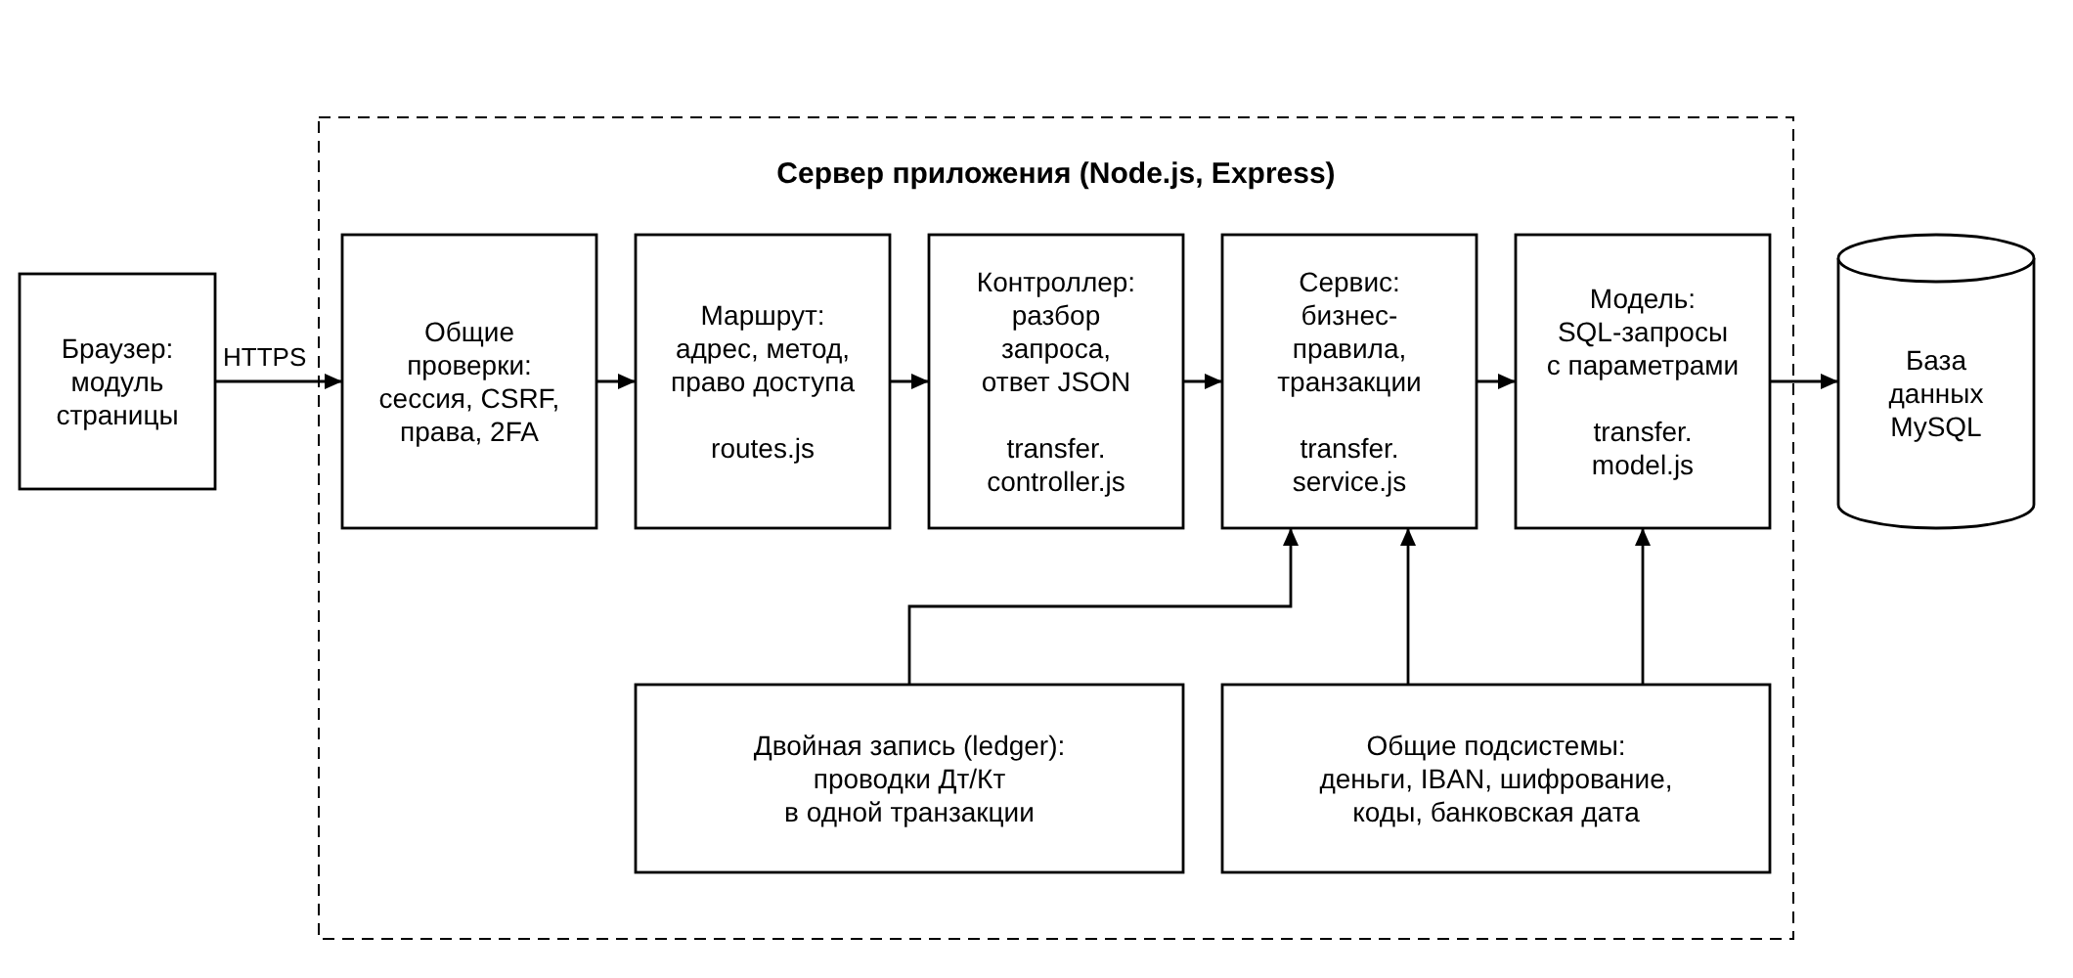

Рисунок 2.1 – Слои обработки запроса на примере модуля переводов

Запрос из браузера проходит общие промежуточные обработчики: загрузку сессии, проверку токена CSRF, загрузку пользователя с правами его роли и контроль обязательной двухфакторной защиты сотрудников. Маршрут связывает адрес и метод HTTP с обработчиком и проверяет право доступа, причём проверяется код права, а не название роли: набор прав закреплён за ролью в базе данных. Контроллер разбирает параметры запроса и формирует ответ JSON, не содержа бизнес-логики. Сервис реализует бизнес-правила и управляет транзакциями, модель выполняет SQL-запросы с параметрами. Зависимости направлены в одну сторону: контроллеры не пишут SQL, модели не знают про HTTP, поэтому бизнес-логику можно проверять автотестами без веб-слоя.
Денежное ядро построено на принципе двойной записи. Каждая денежная операция оформляется документом с набором проводок «дебет – кредит – сумма», остаток счёта равен обороту по кредиту за вычетом оборота по дебету. Сервис двойной записи выполняет проводки документа в одной транзакции: блокирует задействованные счета в порядке возрастания идентификаторов, что исключает взаимные блокировки, проверяет статусы счетов и достаточность средств с учётом зарезервированных сумм и отклоняет документ целиком при любой ошибке. Ключ идемпотентности защищает от повторного проведения при двойной отправке формы. Исправления выполняются только сторнированием, история операций не переписывается.
Операционное время системы задаёт банковская дата. Её сдвигает процедура закрытия операционного дня, которая начисляет проценты и закрывает вклады с наступившим сроком, списывает платежи по кредитам и начисляет пеню, выполняет автоплатежи, отправляет пакет клиринга в другие банки и завершается контролем оборотно-сальдовой ведомости: в каждой валюте сумма остатков всех счетов должна быть нулевой. Каждая операция дня выполняется в отдельной точке сохранения транзакции, поэтому ошибка одного платежа не откатывает закрытие дня целиком.
Таким образом, выбранная архитектура разделяет ответственность между слоями, сосредоточивает все денежные изменения в одном сервисе двойной записи и делает поведение системы во времени управляемым через банковскую дату.

2.4 Разработка и описание алгоритмов, реализующих бизнес-логику программного средства

Схемы алгоритмов наглядно показывают порядок действий и ветвления без обращения к исходному коду. Схемы выполнены по ГОСТ 19.701-90: процессы, предопределённые процессы, решения с выходами «Да» и «Нет», ввод и вывод данных, границы циклов, соединители для переноса схемы на соседнюю колонку.
Алгоритм перевода клиенту банка. Функции createTransfer, confirmTransfer и executeIntentIn модуля переводов отвечают за перевод денег другому клиенту банка. Алгоритм запускается, когда клиент отправляет форму перевода, и содержит наибольшее число проверок: контроль данных, суточный лимит, правила антифрода, подтверждение одноразовым кодом и проводки двойной записи.
Сначала проверяются данные: счёт списания должен принадлежать клиенту и быть открытым, номер счёта получателя проверяется по контрольным цифрам IBAN и ищется в банке, сумма должна быть положительной. Сумма пересчитывается в белорусские рубли по официальному курсу и сверяется с суточным лимитом, в который входят переводы другим клиентам и в другие банки за банковскую дату.
Затем вычисляется оценка риска: правила антифрода начисляют баллы за крупную сумму, первый перевод новому получателю, частые переводы за короткое время и крупный перевод нового клиента. Если сумма баллов достигает порога проверки, перевод задерживается: сумма резервируется на счёте, случай попадает в очередь специалиста по финансовому мониторингу, и клиент получает сообщение о проверке. Если требуется подтверждение, клиенту отправляется одноразовый код, на ввод которого даётся пять минут и три попытки.
Завершает алгоритм транзакция: строки счетов блокируются, лимит и остаток проверяются повторно уже под блокировкой, выполняются проводки перевода и комиссии. Повторная проверка исключает превышение лимита двумя заявками, подтверждёнными одновременно. При любой ошибке клиент получает сообщение об ошибке, а перевод не выполняется. Схема алгоритма представлена на рисунке 2.2.

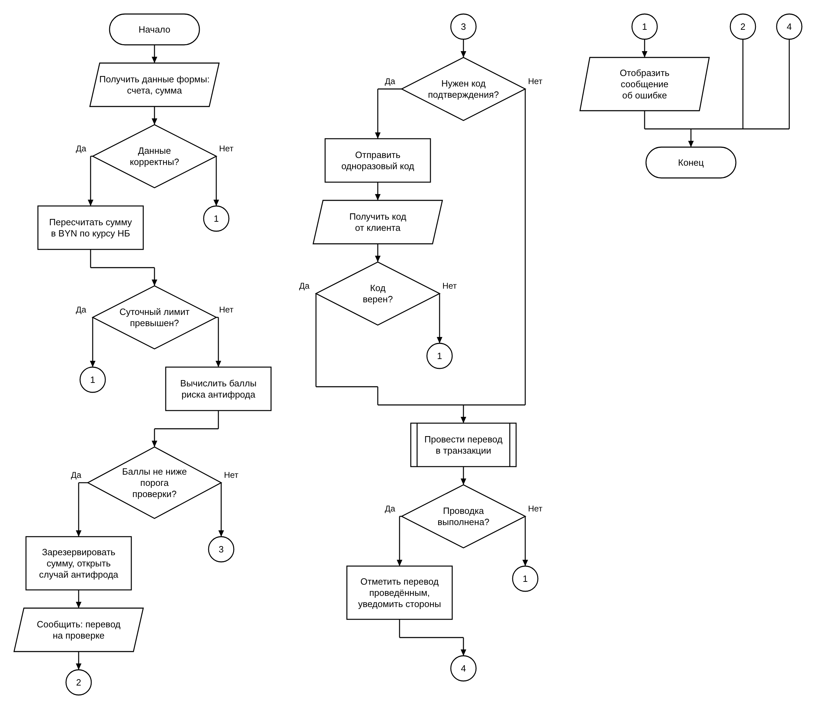

Рисунок 2.2 – Схема алгоритма перевода клиенту банка

Алгоритм обслуживания кредитов при закрытии операционного дня. Функция processLoans модуля кредитов вызывается процедурой закрытия дня и списывает плановые платежи по всем активным кредитам. Алгоритм состоит из двух вложенных циклов: по активным кредитам и по их платежам со сроком не позже новой банковской даты.
По уже просроченному платежу сначала начисляется пеня за прошедшие дни. Платежи гасятся строго по порядку графика: если ранний платёж не оплачен или на счёте клиента не хватает денег, текущий платёж отмечается просроченным и более поздние не списываются. Иначе проводками списываются долг, проценты и пеня, а платёж отмечается оплаченным. Если после обработки платежей у кредита не осталось долга, закрываются кредит и ссудный счёт, затем сохраняются остаток долга и дата последней оплаты. Схема алгоритма представлена на рисунке 2.3.

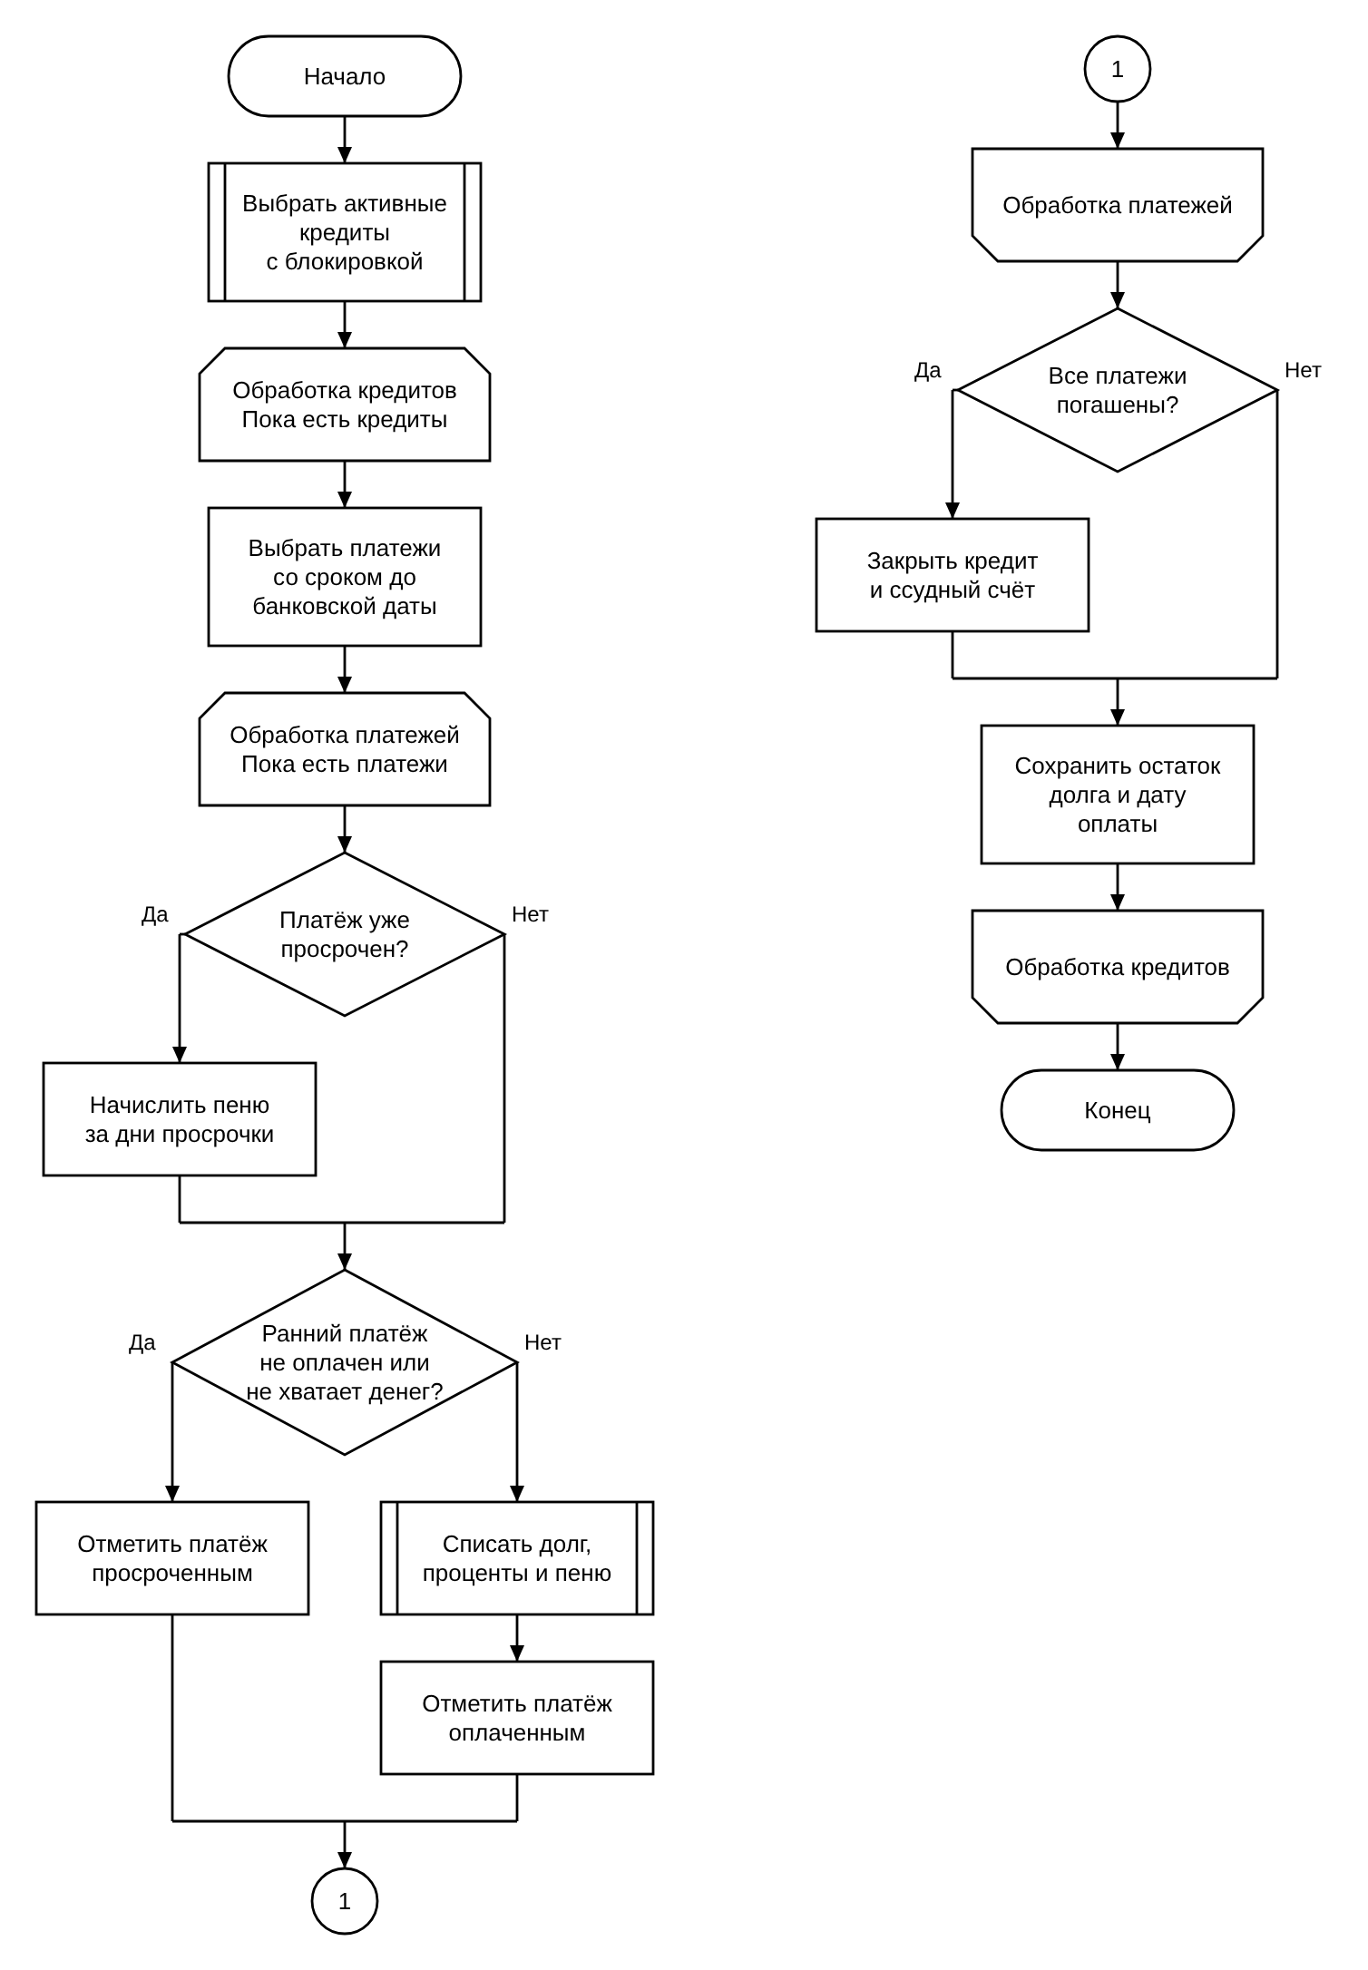

Рисунок 2.3 – Схема алгоритма обслуживания кредитов при закрытии дня

Алгоритм начисления процентов и возврата вкладов. Функция processDeposits модуля вкладов вызывается процедурой закрытия дня для всех активных вкладов, у которых наступила дата очередной выплаты. Каждый вклад обрабатывается в собственной точке сохранения транзакции, поэтому ошибка по одному вкладу (например, заблокированный счёт) не отменяет закрытие дня. Схема алгоритма представлена на рисунке 2.4.

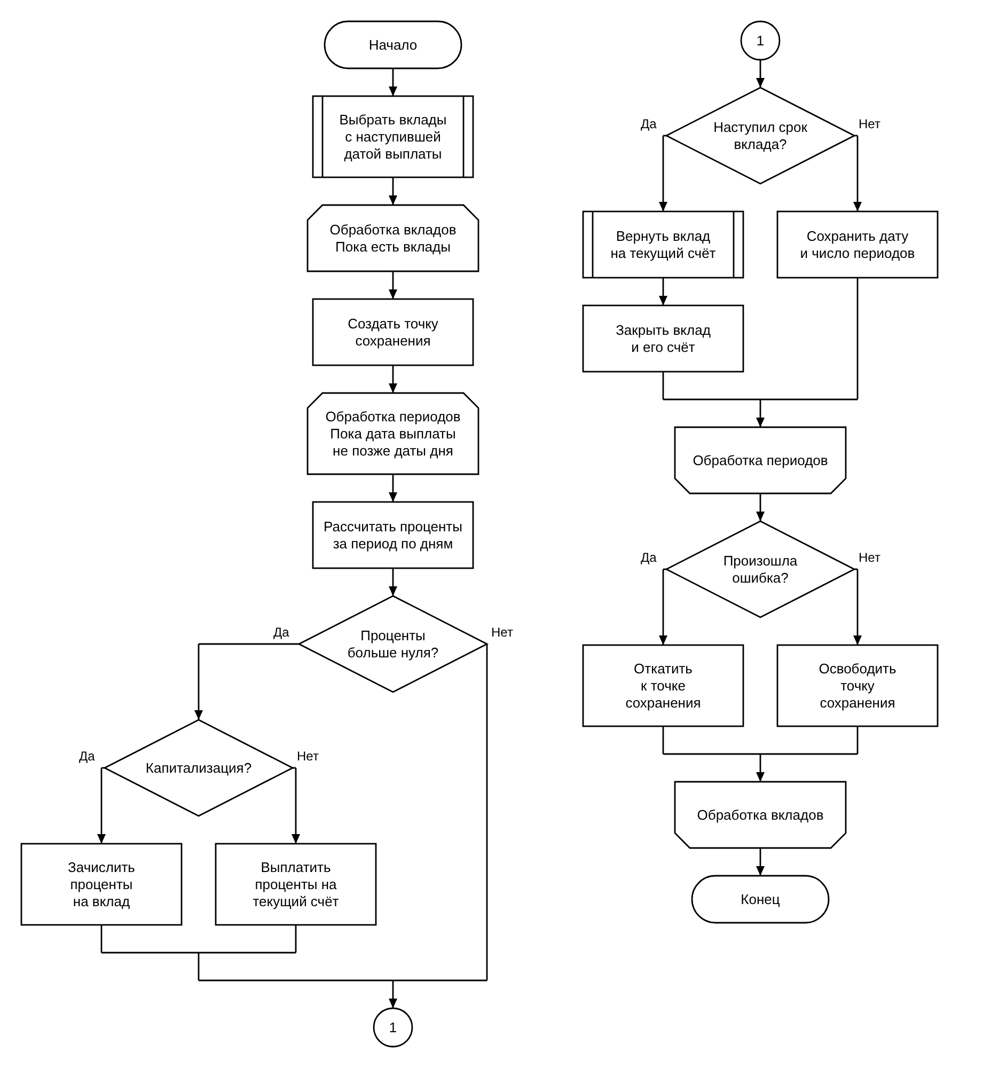

Рисунок 2.4 – Схема алгоритма начисления процентов и возврата вкладов

Во внутреннем цикле обрабатываются все периоды, дата выплаты которых не позже банковской даты. За период рассчитываются проценты по фактическому числу дней. Если проценты больше нуля, при капитализации они зачисляются на счёт вклада и увеличивают базу следующего периода, иначе выплачиваются на текущий счёт клиента. Когда наступает срок вклада, остаток возвращается на текущий счёт, вклад и его счёт закрываются, иначе сохраняются дата и число обработанных периодов. При ошибке изменения вклада откатываются к точке сохранения, и вклад будет обработан при следующем закрытии дня.
Ежемесячный платёж аннуитетного графика вычисляется по формуле:

$$A=\frac{S·i}{1−{\left(1+i\right)}^{−n}},$$
где $A$ – ежемесячный платёж; $S$ – сумма кредита; $i$ – месячная ставка, равная годовой ставке, делённой на 1200; $n$ – срок кредита в месяцах.
Проценты каждого платежа начисляются на остаток долга, погашение долга равно разности платежа и процентов, последний платёж закрывает остаток полностью. При дифференцированном графике долг гасится равными долями, и платёж с номером k вычисляется по формуле:

$$A_{k}=\frac{S}{n}+O_{k−1}·i,$$
где $A_{k}$ – платёж с номером k; $O_{k−1}$ – остаток долга перед этим платежом.
Проценты по вкладу начисляются за фактическое число дней периода по формуле:

$$I=\frac{B·r·d}{100·D},$$
где $I$ – начисленные проценты; $B$ – остаток вклада; $r$ – годовая ставка, %; $d$ – число дней периода; $D$ – число дней в году (365 или 366).
Период, захватывающий границу лет, считается по частям для каждого года. Пеня по просроченному платежу кредита начисляется за каждый день просрочки по формуле:

$$P=\frac{S_{пр}·p·d}{100},$$
где $P$ – пеня; $S_{пр}$ – сумма просроченного платежа; $p$ – ставка пени за день, по умолчанию 0,1 %; $d$ – число дней просрочки.
Скоринг кредитной заявки выполняет модель логистической регрессии, обученная на истории выдач. Вероятность дефолта вычисляется по формуле:

$$PD=\frac{1}{1+e^{−(w_{0}+w_{1}x_{1}+…+w_{m}x_{m})}},$$
где $PD$ – вероятность дефолта; $x_{j}$ – нормированные признаки заявки (возраст, доход, обязательства, доля платежа в доходе, стаж, иждивенцы, сумма); $w_{j}$ – веса признаков, подобранные градиентным спуском.
При вероятности дефолта не выше 8 % и сумме в пределах лимита заявка одобряется автоматически, при вероятности до 30 % направляется кредитному специалисту, выше – отклоняется. Независимо от скоринга заявка отклоняется, если ежемесячные платежи превышают 40 % дохода. Все вычисления ведутся в копейках с округлением до ближайшей копейки, половина копейки округляется вверх.
Таким образом, разработанные алгоритмы охватывают ключевые операции системы: переводы с многоуровневым контролем, обслуживание кредитов и вкладов при закрытии дня и расчёты по продуктам.

2.5 Проектирование пользовательского интерфейса

Интерфейс спроектирован по макетам, подготовленным до вёрстки, и опирается на приёмы действующих банковских сайтов: светлая страница, крупные скруглённые плитки разделов, двухэтажная шапка с утилитарной полосой и меню, чипы-переключатели и талоны-квитанции для результатов операций. Все стили собраны в единственной каскадной таблице, встроенные стили запрещены политикой безопасности содержимого. Цвета заданы переменными CSS, тёмная тема переопределяет переменные и включается переключателем в шапке либо по системной настройке. Основной шрифт – Golos Text с табличными цифрами, чтобы суммы в колонках выравнивались по разрядам.
Все страницы имеют общую структуру. Двухэтажная шапка состоит из утилитарной полосы (роль пользователя, курсы валют, поиск, переключатель темы, безопасность, уведомления с числом непрочитанных и короткий номер банка) и основной полосы с логотипом, меню разделов и кнопкой выхода. Меню строится по правам роли: клиент видит счета и карты, платежи и переводы, вклады и кредиты, сотрудник – разделы своего рабочего места. Поиск открывается панелью поверх страницы и находит действия, услуги каталога и собственные счета клиента по первым буквам.
Формы приложения подключаются общим помощником: он блокирует повторную отправку, показывает ошибки сервера у конкретных полей, а для необратимых действий (закрыть счёт, закрыть карту, удалить шаблон, закрыть операционный день) требует подтверждения прямо в форме.
Интерфейс учитывает требования доступности: все действия выполняются с клавиатуры, видимый фокус не скрывается, после перехода фокус переводится на содержимое страницы, выбранные элементы отмечены атрибутами ARIA, контраст текста в обеих темах подобран по рекомендациям WCAG. Анимации используются только там, где сообщают о состоянии, и отключаются при системной настройке уменьшения движения. Вёрстка адаптируется к ширине экрана телефона без горизонтальной прокрутки.
После входа клиент попадает в кабинет. Вверху выводятся сумма по счетам в национальной валюте, кнопки частых действий и напоминание о ближайшем платеже по кредиту, ниже – плитки продуктов с объёмными значками, последние операции и курсы валют.
Каждая страница является модулем JavaScript, который запрашивает данные программного интерфейса и возвращает разметку. Разметка собирается шаблонной функцией с автоматическим экранированием подстановок, что исключает внедрение разметки через данные. Внизу всех страниц находится подвал с разделами продуктов, информацией и контактами банка. Главная страница кабинета клиента показана на рисунке 2.5.

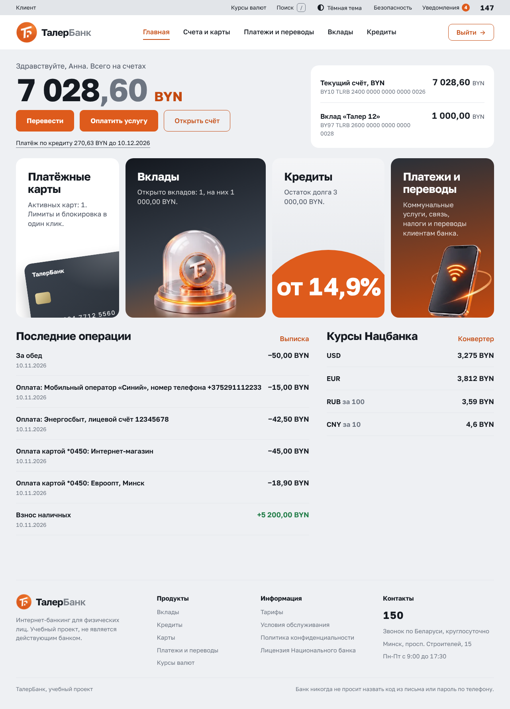

Рисунок 2.5 – Главная страница кабинета клиента

Форма перевода построена по образцу мобильных банков: вкладки выбирают вид перевода, счета списания и зачисления выбираются из списков с остатками, сумма вводится крупным полем. Под формой показываются комиссия и сумма к зачислению, а при переводе между счетами в разных валютах – курс конвертации. Форма перевода показана на рисунке 2.6.

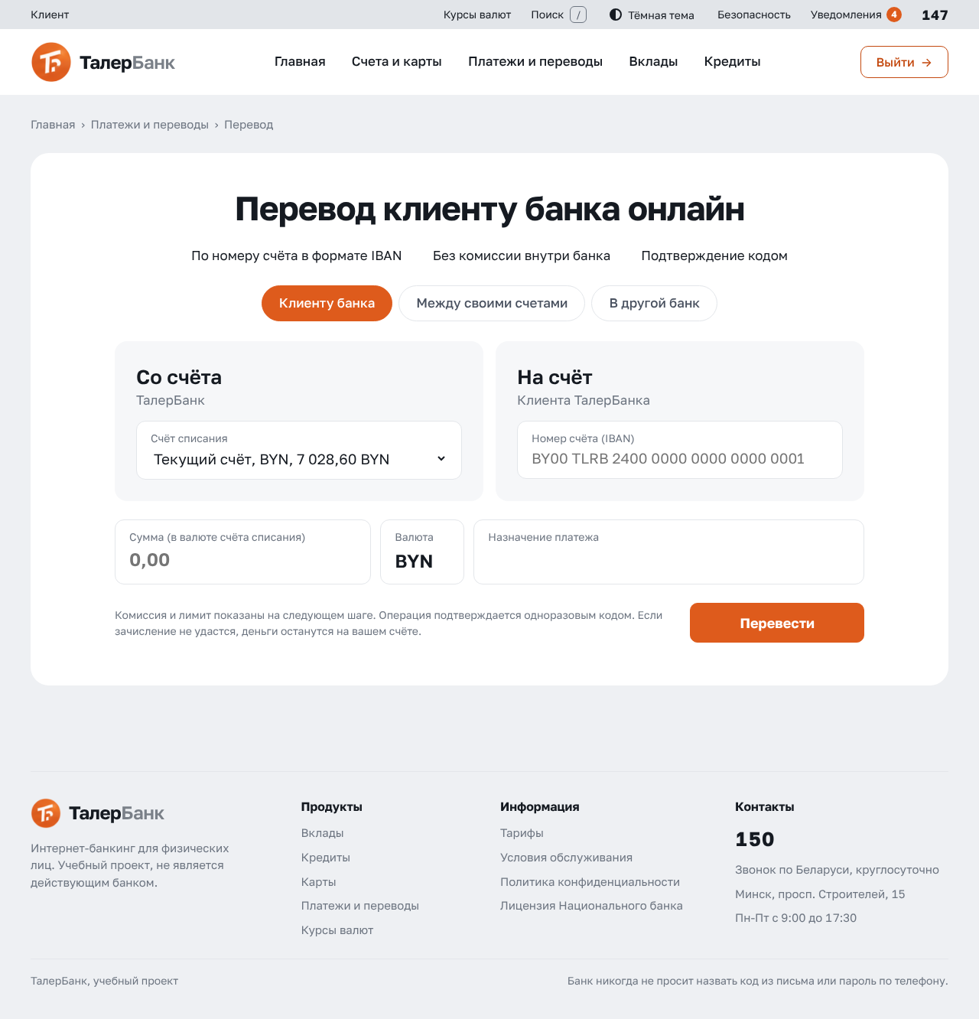

Рисунок 2.6 – Форма перевода

Оформление вклада совмещено с калькулятором: ползунок суммы и выбор продукта сразу пересчитывают доход за срок, который показывается на итоговом талоне справа. Расчёт выполняет сервер по той же функции, что и начисление процентов, поэтому клиент видит точную сумму, которую получит. Страница оформления вклада показана на рисунке 2.7.

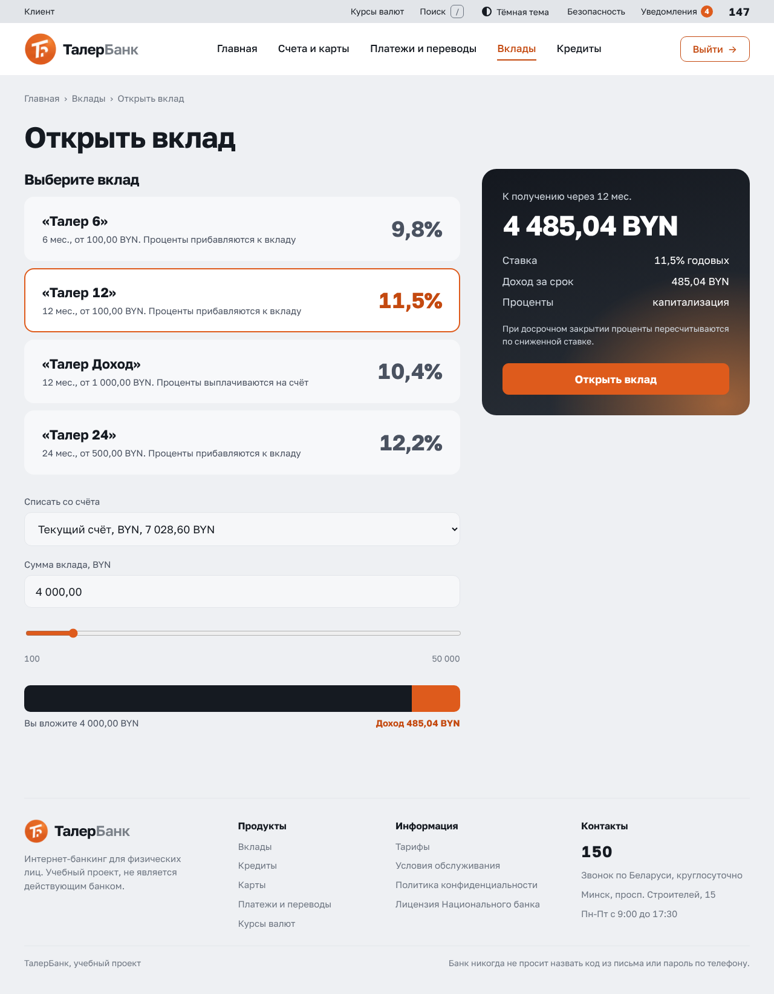

Рисунок 2.7 – Оформление вклада

Выписка оформлена в виде бумажного талона с перфорацией: вверху входящий и исходящий остатки, ниже операции, сгруппированные по дням, внизу итоги за период и кнопка скачивания PDF. Чипы над талоном переключают счёт, быстрые периоды и вид операций, свой период задаётся датами. Выписка по счёту показана на рисунке 2.8.

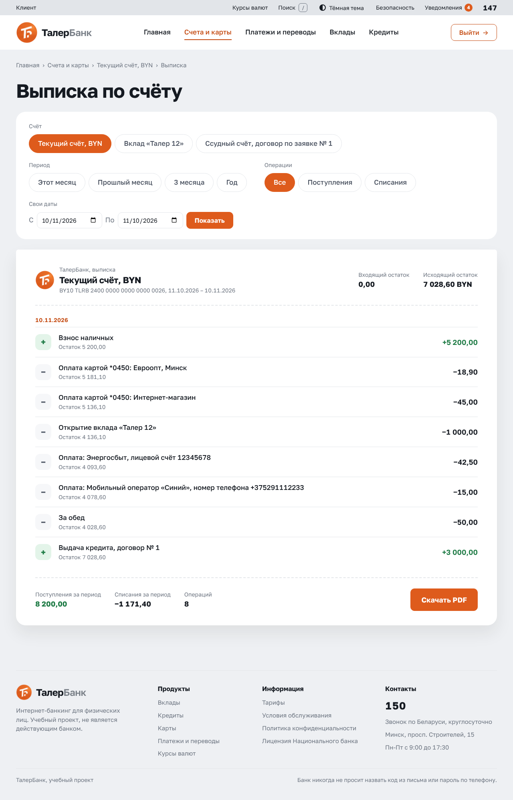

Рисунок 2.8 – Выписка по счёту

Сотрудники банка работают в том же приложении, но видят другое меню и другую главную страницу – рабочее место. Набор пунктов меню и показателей строится по правам роли: операционист видит очередь анкет, кассу и блокировку счетов, кредитный специалист – очередь заявок на кредит, специалист по мониторингу – задержанные переводы, администратор – курсы и тарифы, пользователей, журнал аудита, отчёты, резервные копии и закрытие дня. Рабочее место операциониста показано на рисунке 2.9.

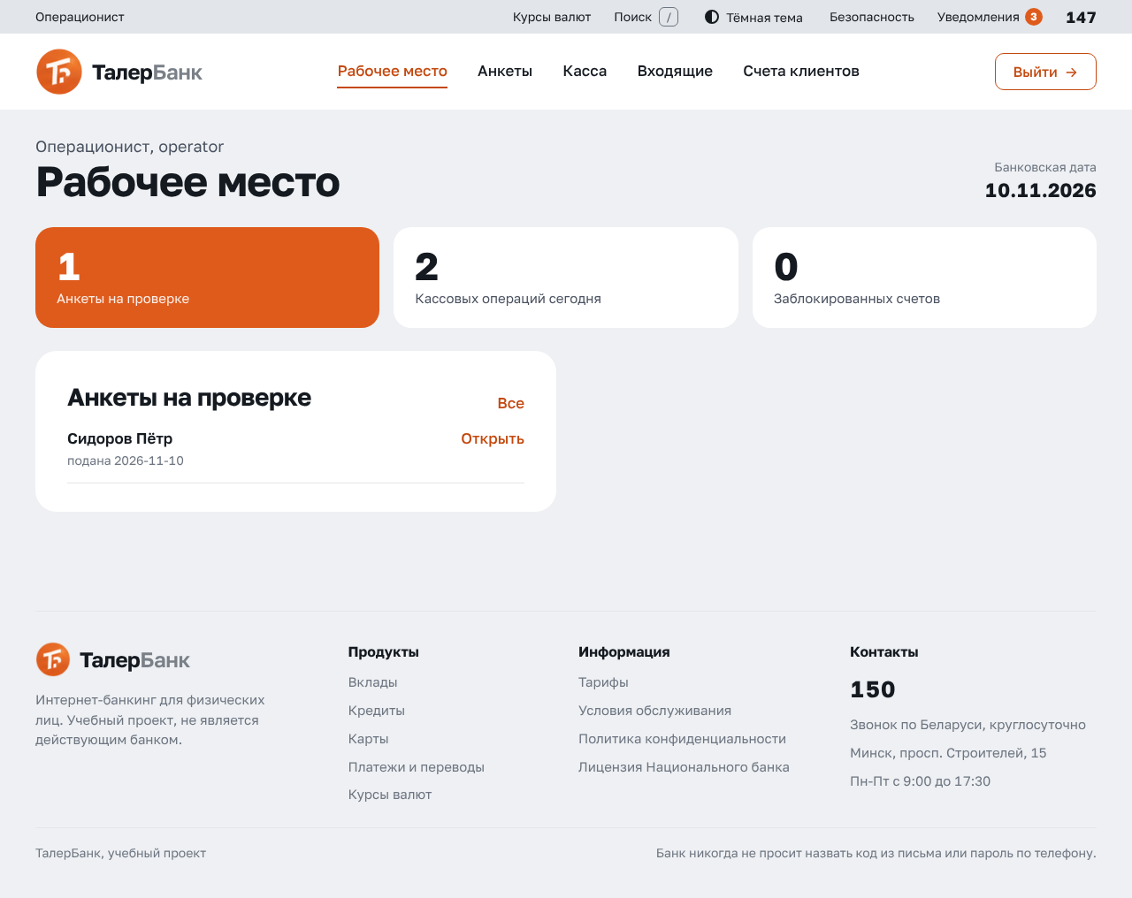

Рисунок 2.9 – Рабочее место операциониста

Очереди сотрудников оформлены списками с кратким описанием каждого элемента, а карточка элемента показывает все данные для решения и кнопки решения в одном месте. В карточке заявки на кредит выводятся данные клиента, параметры кредита, вероятность дефолта по модели скоринга, долговая нагрузка и график платежей. Карточка заявки на кредит у кредитного специалиста показана на рисунке 2.10.

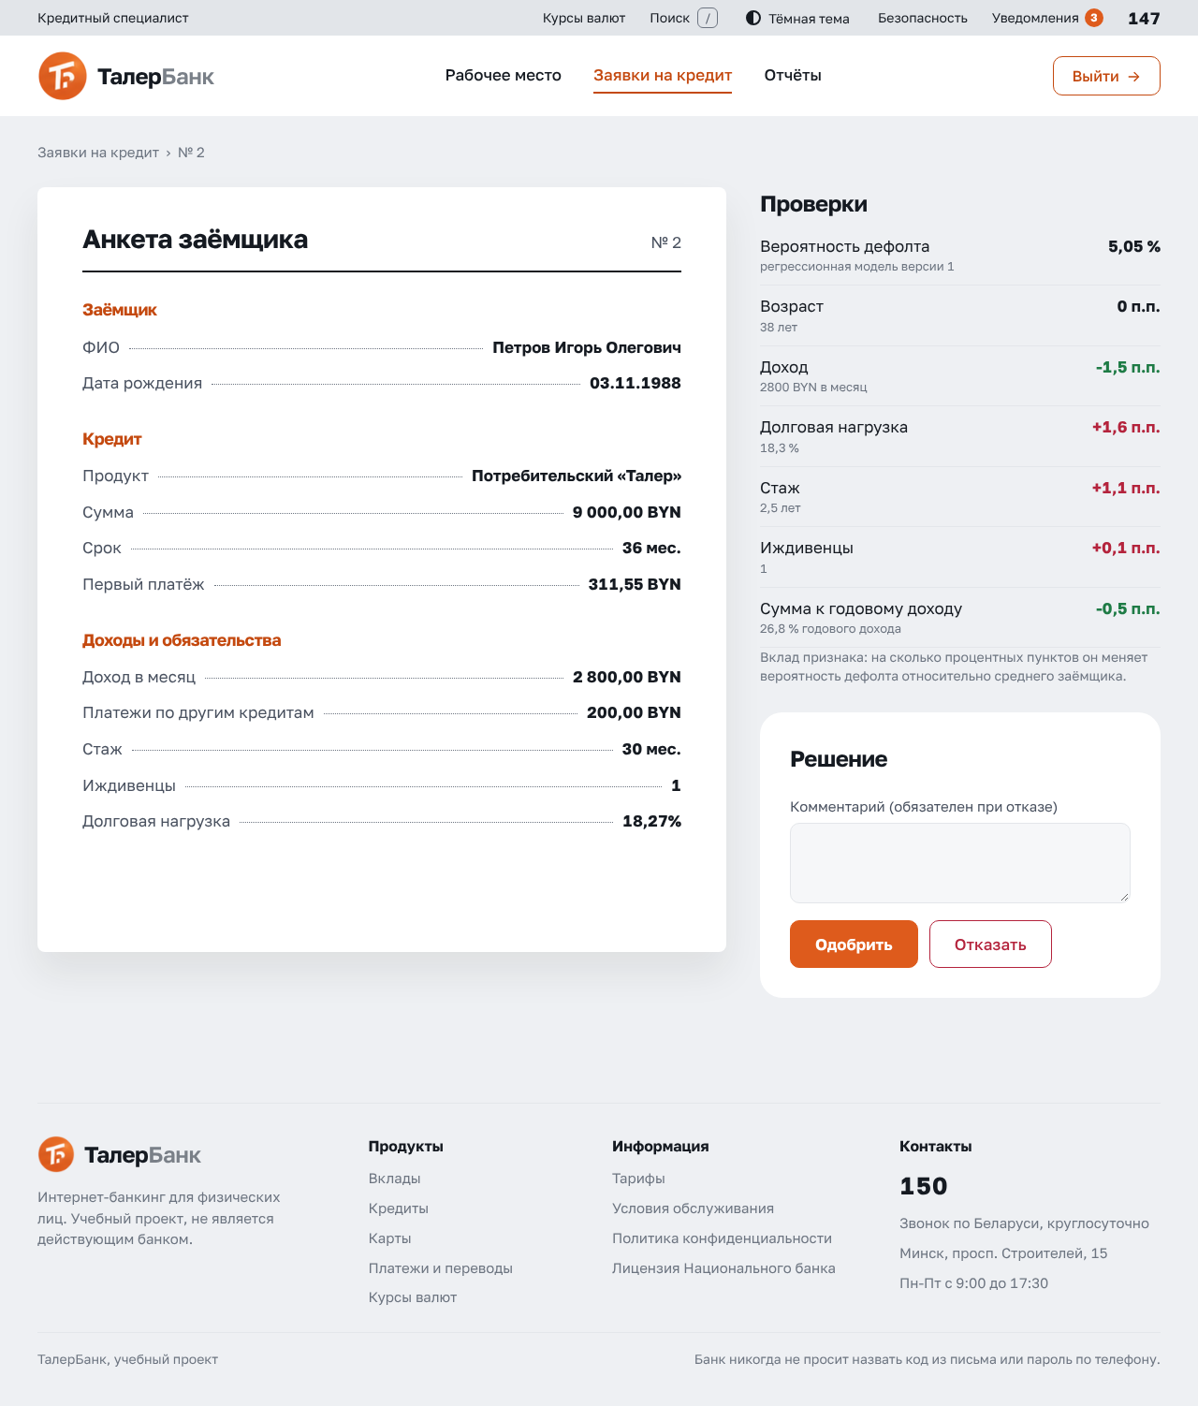

Рисунок 2.10 – Карточка заявки на кредит

Таким образом, интерфейс выдержан в едином стиле для всех ролей, а различия между клиентом и сотрудниками определяются только правами роли.

2.6 Методы обеспечения безопасности данных

Пароли пользователей хранятся только в виде хэшей bcrypt с коэффициентом стоимости 12. Попытки входа ограничены: после пяти неудач учётная запись блокируется на 15 минут, счётчик сбрасывается только после полностью завершённого входа, включая второй фактор. Частота запросов входа и регистрации ограничена по адресу клиента.
Сессия создаётся на сервере и передаётся браузеру в cookie с флагами httpOnly и SameSite, при входе идентификатор сессии и токен CSRF выпускаются заново. Сессия завершается после 30 минут бездействия и в любом случае через восемь часов после входа. Все запросы, меняющие данные, проверяют токен CSRF из заголовка. Двухфакторная защита реализована по стандарту TOTP (RFC 6238): шестизначный код сменяется каждые 30 секунд, каждый код принимается один раз, при настройке выдаются десять одноразовых резервных кодов. Для сотрудников банка двухфакторная защита обязательна, её включение требует повторного ввода пароля.
Персональные данные клиента (серия и номер паспорта, идентификационный номер) и секрет двухфакторной защиты шифруются алгоритмом AES-256-GCM с проверкой подлинности шифртекста, для поиска дубликатов хранится отдельный ключевой хэш HMAC-SHA-256. Операции с деньгами подтверждаются одноразовым кодом со сроком действия пять минут и тремя попытками ввода. Входные данные проверяются на сервере: числовые идентификаторы, допустимые значения справочников, длины строк.
Значимые действия записываются в журнал аудита: кто, когда, с какого адреса и с каким результатом выполнил действие. Триггеры базы данных запрещают изменение и удаление записей журнала и проводок. Резервная копия базы данных создаётся по расписанию утилитой mysqldump и сразу шифруется ключом приложения, восстановление сохраняет записи журнала аудита, сделанные после создания копии. Защитные HTTP-заголовки, включая политику безопасности содержимого, выставляет промежуточный обработчик helmet.
Таким образом, принятые меры обеспечивают шифрование хранимых и передаваемых данных, разграничение прав по ролям, контроль целостности операций и резервное копирование, а их работа проверяется автоматическими тестами вместе с бизнес-логикой.

